幼儿涂色卡可以帮助小班的小朋友学习认识颜色、动物，练习拿笔画画。
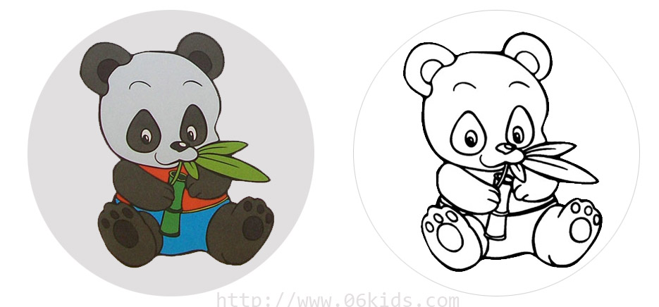
1--吃竹子的熊猫
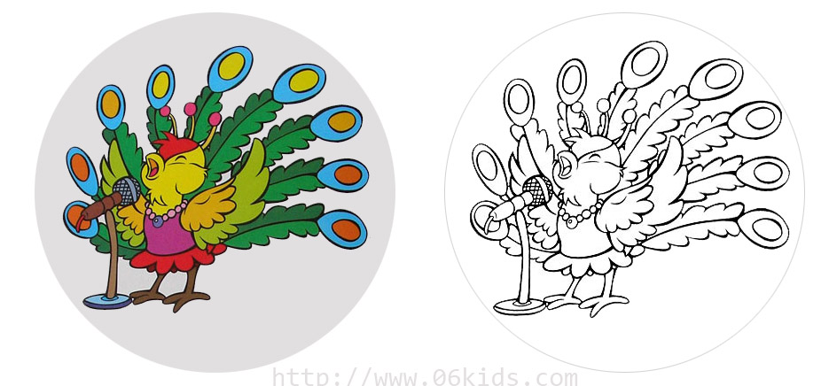
2--歌唱的美丽孔雀
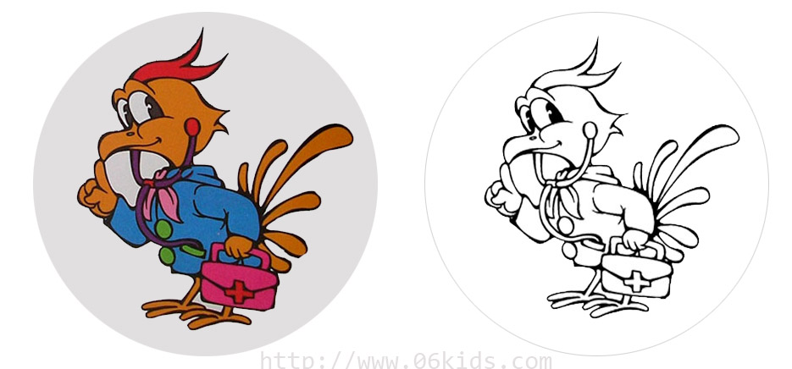
3--公鸡先生-
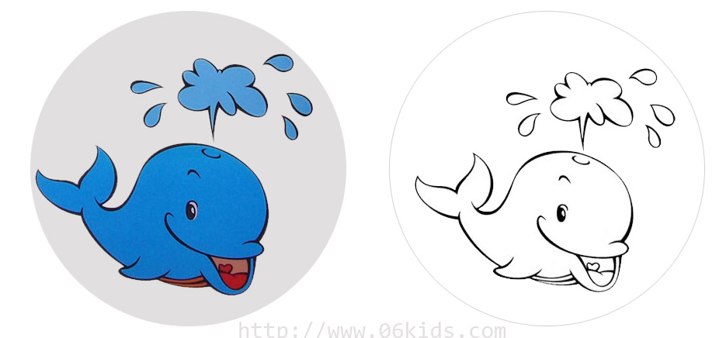
4--快乐的海豚-
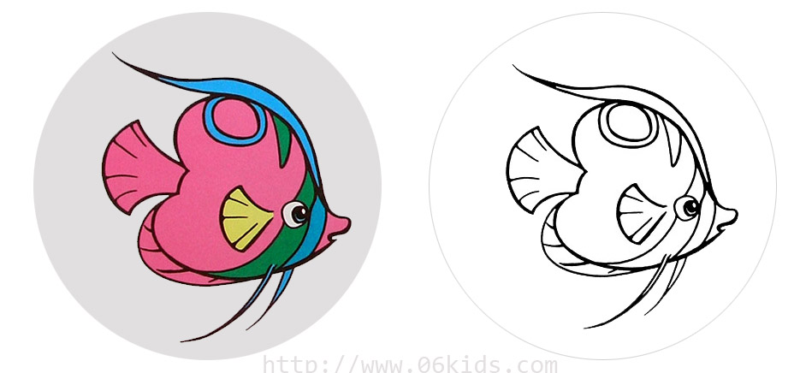
5--美丽的小金鱼-
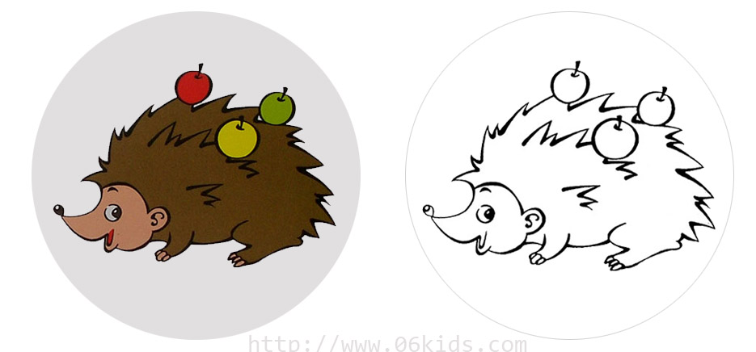
6--小刺猬-
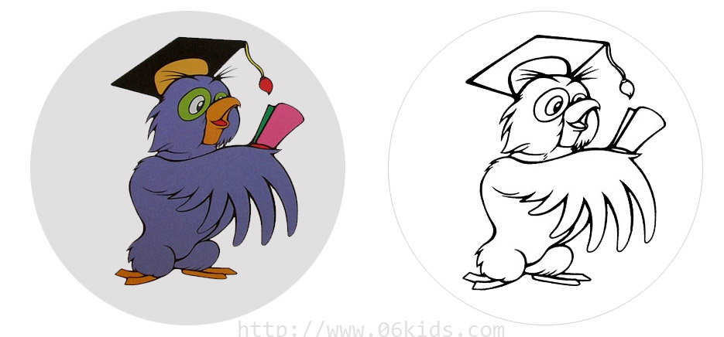
7--鹦鹉博士-

更多资源、教案下载，请访问小康轩幼教网：http://www.06kids.com/

